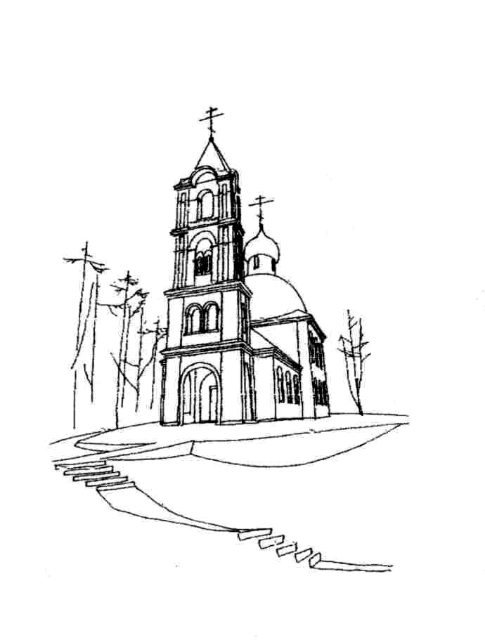
Храм Святителя Николая
(с. Макарово)

Расписание богослужений
на МАРТ 2016 года
5 марта  суббота | 7.30  9.00 | Вселенская родительская (мясопустная) суббота  Исповедь. Часы.  Божественная Литургия  По окончании - панихида |  | 19 марта  суббота | 7.30  8.00  10.00 | Вмч. Феодора Тирона (ок. 306)  Исповедь. Часы.  Божественная Литургия  Панихида
6 марта  воскресенье | 7.30  9.00 | Неделя мясопустная, о Страшном суде.  Исповедь. Часы.  Божественная Литургия |  | 20 марта  воскресенье | 7.30  9.00 | Неделя 1-я Великого поста. Торжество Православия.  Исповедь. Часы.  Божественная Литургия
12 марта  суббота | 7.30  8.00  10.00 | Всех преподобных отцов, в подвиге просиявших  Исповедь. Часы.  Божественная Литургия  Панихида |  | 25 марта  пятница | 17.00  18.00 | Свт. Григория Двоеслова, папы Римского (604).  Прп. Симеона Нового Богослова (1021).  Исповедь  Часы. Вечерня с Литургией Преждеосвященных Даров
13 марта  воскресенье | 7.30  9.00  17.00 | Неделя сыропустная. Прощеное воскресенье.  Заговенье на Великий пост.  Исповедь. Часы.  Божественная Литургия  Вечерня с чином прощения |  | 26 марта  суббота | 7.30  8.00  10.00 | Перенесение мощей свт. Никифора, патриарха Константинопольского (846). Поминовение усопших.  Исповедь. Часы.  Божественная Литургия  Панихида
с 14.03 по 17.03 | 18.00 | ВЕЛИКОЕ ПОВЕЧЕРИЕ С ЧТЕНИЕМ КАНОНА  ПРП. АНДРЕЯ КРИТСКОГО |  | 27 марта  воскресенье | 7.30  9.00 | Неделя 2-я Великого Поста.  Свт. Григория Паламы, архиеп. Фессалонитского.  Исповедь. Часы.  Божественная Литургия
18 марта  пятница | 17.00  18.00 | Обретение мощей блгвв. кнн. Феодора Смоленского и чад его Давида и Константина, Ярославских чудотворцев (1463)  Исповедь  Часы. Вечерня с Литургией Преждеосвященных Даров

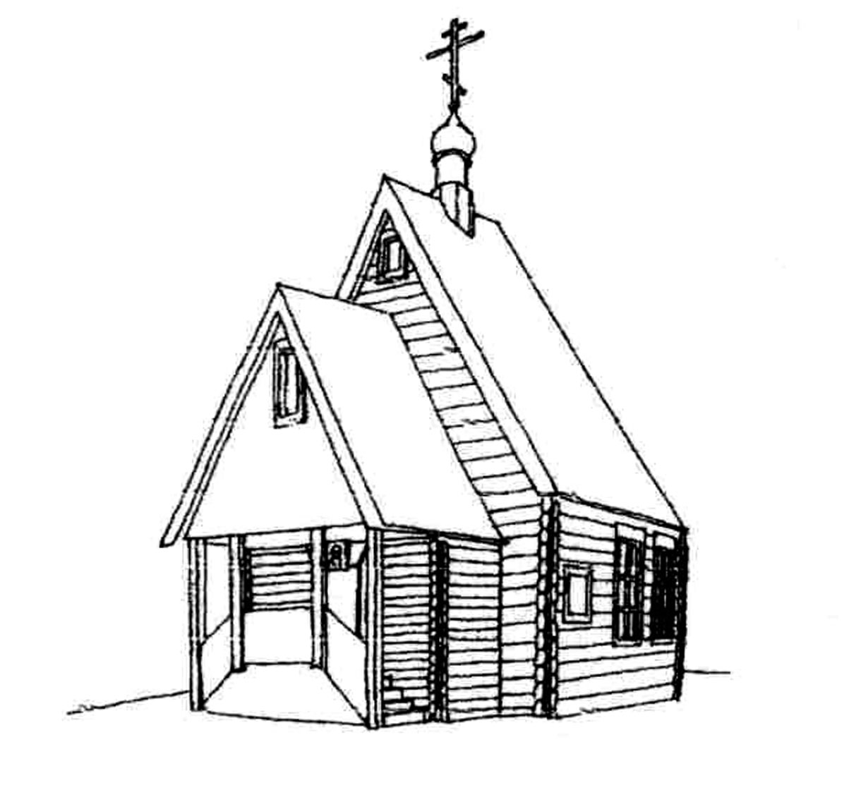  Храм Великомученика и Целителя Пантелеимона  (г.Черноголовка)  Расписание богослужений  на МАРТ 2016 года |  |  |  | 12 марта  суббота | 8.00  9.30  18.00 | Всех преподобных отцов, в подвиге просиявших  Утреня. Исповедь. Часы.  Божественная Литургия  Всенощное бдение
 |  |  |  | 13 марта  воскресенье | 8.00  9.00 | Неделя сыропустная. Прощеное воскресенье.  Заговенье на Великий пост.  Исповедь. Часы.  Божественная Литургия  По окончании - вечерня с чином прощения
1 марта  вторник | 9.00  18.00 | Сщмч. Ермогена, патриарха Московского и всея России, чудотворца (1612)  Молебен с акафистом. Лития.  Вечернее богослужение
 |  |  |  | 14 марта  понедельник | 8.00  18.00 | Седмица 1-я Великого Поста.  Прмц. Евдокии (ок.160-170).  Утреня. Часы. Вечерня.  Великое повечерие с чтением канона преп. Андрея Критского.
2 марта  среда | 7.30  8.00 | Свт. Льва, папы Римского (461)  Исповедь. Часы.  Божественная Литургия
 |  |  |  | 15 марта  вторник | 8.00  18.00 | Иконы Божией Матери, именуемой «Державная» (1917). Свт. Арсения, еп. Тверского (1409).  Утреня. Часы. Вечерня.  Великое повечерие с чтением канона преп. Андрея Критского.
4 марта  пятница | 18.00 | Панихида
5 марта  суббота | 18.00 | Вселенская родительская (мясопустная) суббота  СЛУЖБА В МАКАРОВО  Всенощное бдение
 |  |  |  | 16 марта  среда | 7.00  10.00  18.00 | Мчч. Евтропия, Клеоника и Василиска (ок. 308)  Утреня. Часы. Вечерня.  Литургия Преждеосвященных Даров  Великое повечерие с чтением канона преп. Андрея Критского.
6 марта  воскресенье |  | Неделя мясопустная, о Страшном суде.  СЛУЖБА В МАКАРОВО
 |  |  |  | 17 марта  четверг | 8.00  18.00 | Блгв. кн. Даниила Московского (1303)  Утреня. Часы. Вечерня.  Великое повечерие с чтением канона преп. Андрея Критского.
8 марта  вторник | 7.30  8.00 | Первое (IV) и второе (452) обретение главы Иоанна Предтечи  Исповедь. Часы.  Божественная Литургия

19 марта  суббота | 8.00  9.30  18.00 | Вмч. Феодора Тирона (ок. 306)  Утреня. Исповедь. Часы.  Божественная Литургия  Всенощное бдение |  | Каждый день до 19.00 храм вмч. и цел. Пантелеимона открыт для молитвы.  Каждую субботу на месте строительства храма в честь Новомучеников и Исповедников Российских (г. Черноголовка, ул. Центральная (напротив памятника) в 13.30 служится молебен.  По поводу треб (крещение, соборование, венчание, освящение домов) обращаться непосредственно к протоиерею Вячеславу или иерею Андрею до начала и после окончания богослужений.  Или по телефонам:  8(963)770-07-59 (прот. Вячеслав), 8(963)770-00-25 (иер. Андрей)  Расписание занятий ВОСКРЕСНОЙ ШКОЛЫ для взрослых  (г. Черноголовка, ул. Центральная, д. 18, подъезд № 6, подвал):  - Каждый ЧЕТВЕРГ в 19.00 иерей Андрей Федоров проводит беседы о Евангелии.  - Каждую ПЯТНИЦУ в 19.00 протоиерей Вячеслав Перевезенцев проводит беседы и отвечает на вопросы о православной вере.  Приглашаются все желающие!!!  ДОБРО ПОЖАЛОВАТЬ НА НАШ САЙТ: www.hram-chg.ru
20 марта  воскресенье | 8.00  9.00 | Неделя 1-я Великого поста. Торжество Православия.  Исповедь. Часы.  Божественная Литургия
21 марта  понедельник | 18.00 | Всенощное бдение
22 марта  вторник | 7.00  18.00 | 40 мучеников, в Севастийском озере мучившихся  (ок. 320)  Исповедь. Часы.  Литургия Преждеосвященных Даров  Тинство Елеосвящения
26 марта  суббота | 7.00  9.30  18.00 | Перенесение мощей свт. Никифора, патриарха Константинопольского (846). Поминовение усопших.  Заупокойная утреня. Исповедь. Часы.  Божественная Литургия  Всенощное бдение
27 марта  воскресенье | 8.00  9.00 | Неделя 2-я Великого Поста.  Свт. Григория Паламы, архиеп. Фессалонитского.  Исповедь. Часы.  Божественная Литургия
29 марта  вторник | 18.00 | Таинство Елеосвящения
30 марта  среда | 7.00  10.00 | Прп. Алексия, человека Божия (411)  Утреня. Исповедь. Часы.  Литургия Преждеосвященных Даров

